**BACCALAURÉAT GÉNÉRAL**

**SÉRIE SCIENTIFIQUE**

**Épreuve de sciences de l’ingÉnieur**

**Session 2014**

**Nacelle gyrostabilisée pour prise de vue aérienne par multicoptère**

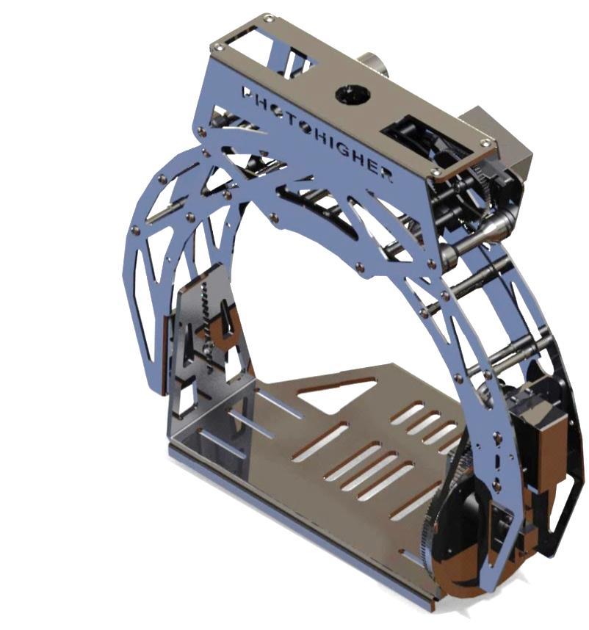

**CORRECTION**

1. **Analyse du besoin**
2. Dans le cadre de ce projet**, exprimer** en cinq lignes au maximum les avantages liés à l’utilisation d’un multicoptère pour la prise de vue aérienne (voir tableau 1).

*Dans le cadre du projet de la commune, les critères favorisant l’utilisation d’un multicoptère sont :*

* *le coût réduit ;*
* *le survol possible en zone urbaine et à basse altitude, permettant ainsi de s’approcher au plus près des bâtiments à photographier ou filmer.*

1. **Réponse au besoin**
2. Sur le schéma cinématique du document réponse **DR1**, **préciser** la position des servomoteurs en indiquant les références *SH-1258TG* et *SH-1290MG* ainsi que la position des éléments suivants en écrivant leurs noms : secteur denté, poulie réceptrice, courroie crantée.

*Voir document réponse DR1.*

1. **Préciser** la nature du mouvement de l’arceau par rapport au corps. **En déduire** la liaison mécanique entre l’arceau et le corps en indiquant son nom et sa direction de référence.

*L’arceau a un mouvement de rotation d’axe dirigé par  par rapport au corps.*

*Le corps et l’arceau possèdent un seul mouvement relatif de rotation autour de la direction z. Il s’agit donc d’une liaison PIVOT de direction z.*

1. Sur le schéma cinématique du document réponse **DR1**, **représenter** le schéma normalisé de cette liaison dans la zone prévue à cet effet (trait pointillé).

*Voir document réponse DR1.*

1. **Analyse du comportement de la nacelle gyrostabilisée dans le cadre de la compensation du roulis lors d’un déplacement latéral**
2. **Déterminer**, d’après le relevé ci-dessus, les valeurs extrêmes des angles atteints par le multicoptère lors de son vol de test.

*D’après le graphique (Figure 4), les valeurs extrêmes sont -20° et + 23°.*

1. **Donner**, à partir de la représentation graphique figure 5, les 2 angles d’inclinaison possibles de l’arceau par rapport au corps. **Indiquer** si ces angles permettent à la nacelle de compenser les mouvements relevés en phase de vol.

*L’inclinaison maximale dans le sens horaire est de 50° et de 30° dans le sens antihoraire.*

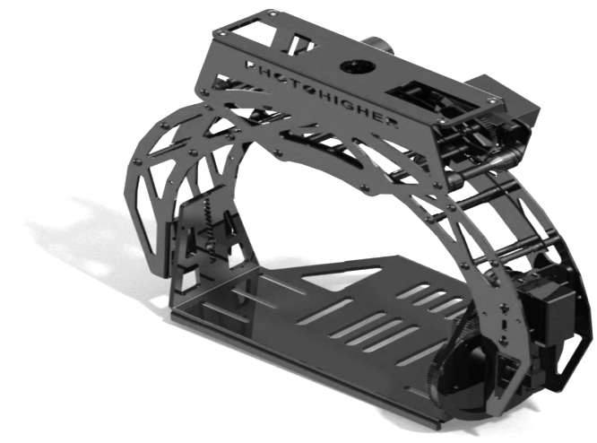

30°

50°

*Ces angles étant supérieurs à ceux relevés en phase de vol, la nacelle permet donc bien de compenser le mouvement latéral.*

1. En s’appuyant sur le document technique **DT3**, **expliquer** en quoi un servomoteur est un système asservi.

*On remarque que le système est bouclé par l’intermédiaire d’un capteur (potentiomètre de recopie). De plus, la position angulaire de sortie étant mesurée et comparée à la consigne, il s'agit bien d'un asservissement.*

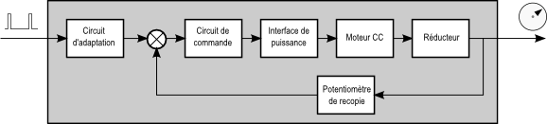

1. En s’appuyant sur le document technique **DT2, calculer** le rapport de réduction entre la roue et le secteur denté et **déterminer** le nombre de tours que doit effectuer l’axe du servomoteur pour que l’arceau puisse effectuer une rotation de 60° (amplitude angulaire maximale).

*Le rapport de réduction entre la roue et le secteur dentée est R = 72 / 525 ≈ 1 / 7,3  
(roue dentée de 72 dents et secteur denté de 525 dents).*

*Lorsque l’ensemble arceau tourne de 60°, le servomoteur effectue donc 60 × 7,3 = 438°, soit 1,22 tour environ.*

1. **Calculer**, à partir des caractéristiques du servomoteur SH-1290 MG alimenté sous 6 volts (document technique DT3), la vitesse angulaire maximale du servomoteur servo en degrés par seconde (°/s) et **reporter** le résultat sur le document réponse **DR2**.

*Servomoteur SH1290 MG : 0,05 sec / 60°, soit* ***ωservo****= 1200 °/s (résultat reporté sur DR2).*

1. En reprenant le résultat de la question Q8, **compléter** sur le document réponse **DR2** le bloc correspondant.

*Voir document réponse DR2.*

1. **Calculer** alors la vitesse d’inclinaison théorique de l’arceau ***ωarceau_th*** (en °/s) et **reporter** votre résultat sur le document réponse **DR2. Vérifier** que ce résultat est conforme avec la performance attendue.

*La vitesse maximale théorique de l’arceau, liée à la vitesse maximale de rotation du servomoteur, est : 1200 / 7,3 = 164°/s (résultat reporté sur DR2).*

*Cette valeur est supérieure à 120°/s, donc conforme au cahier des charges.*

1. **Déterminer** la sensibilité en volts par degré (V/°) de ce potentiomètre et **compléter** le bloc correspondant sur le document réponse **DR2**.

*Le potentiomètre multitours peut effectuer 3 tours, soit 1080°. Sa sensibilité est donc de 2,6 V / 1080, soit 0,0024 volt / ° (résultat reporté sur DR2).*

1. **Déduire** d’après le relevé ci-dessus la vitesse angulaire maximale de l’axe du potentiomètre *ωpot* en degrés par seconde (°/s) et **reporter** la valeur sur le document réponse **DR2.**

*D’après le relevé, la tension augmente de 800 mV en 175 ms :*

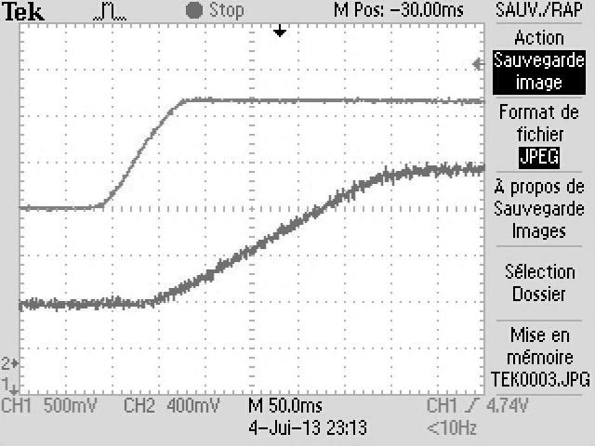

2 divisions soit

800 mV

3,5 divisions soit

175 ms

*soit 0,8 / 0,0024 = 333 ° en 175 ms*

*soit (1 / 0,175) × 324 ° 🡪 ωpot = 1905 °/s (résultat reporté sur DR2).*

1. **Calculer** alors la vitesse d’inclinaison maximale réelle de l’arceau ***ω****arceau_réelle* et la **comparer**- avec celle théorique calculée à la question Q11. **Reporter** le résultat sur le document réponse **DR2.**

*Vitesse de rotation réelle : ωpot × R = 1905 × (44 / 525) ≈ 160 °/s (résultat reporté sur DR2).*

*Cette valeur est cohérente par rapport à la valeur théorique de 164 °/s.*

1. **Analyse du comportement de la nacelle gyrostabilisée lors d’un mouvement de tangage du plateau supportant l’appareil de prise de vue**
2. **Préciser** pourquoi il est nécessaire que le plateau puisse pivoter comme le montre la figure 9.

*Le plateau doit pouvoir pivoter autour de  afin de permettre la réalisation de prises de vues vers le sol et vers le ciel, mais aussi pour compenser le mouvement de tangage lors du déplacement du multicoptère.*

1. Pour l’ensemble *S* isolé, **écrire** l’équation d’équilibre des moments au point *O* suivant la direction $\vec{\text{x }}$ issue de l’application du principe fondamental de la dynamique. **En déduire** le moment en *O* des actions exercées par la courroie sur *S* en fonction du poids de l’ensemble *S*.

*Équation des moments suivant x :*



*Relation entre Co et P :*



1. **Calculer** la norme de couple moteur. Préciser les hypothèses retenues.

*En considérant l'appareil photographique en position horizontale (bras de levier maximal et égal à 22,4 mm), on obtient :*



1. **Relever** la valeur du couple en position horizontale sur la figure 11 et **comparer**  avec la valeur calculée précédemment.

*Sur la courbe, on relève environ 67 m N∙m pour la position horizontale (valeur maximale correspondant au mi-parcours entre -20° et +20°).*

*Cette valeur est parfaitement cohérente avec celle qui a été calculée précédemment.*

Couple

(m N.m)

**67**

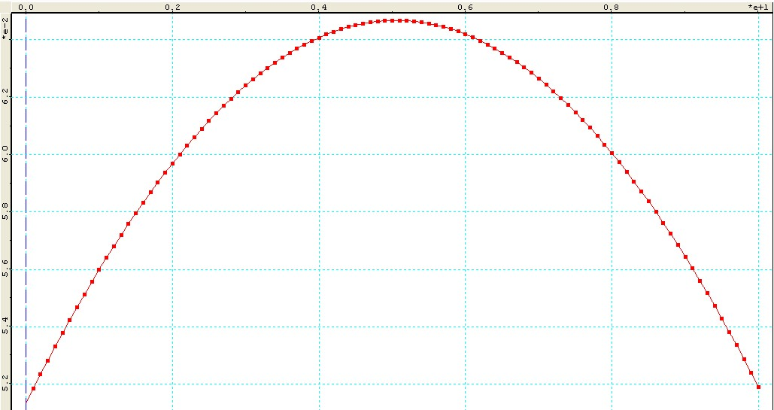

**65**

**62,5**

60

50

Temps

1. **Expliquer** à l’aide d’un croquis pourquoi la valeur du couple *Cm* augmente puis diminue.

*La courbe croit puis décroit car, lors du mouvement de -20° à +20°, le bras de levier d du poids par rapport au point O augmente puis diminue.*

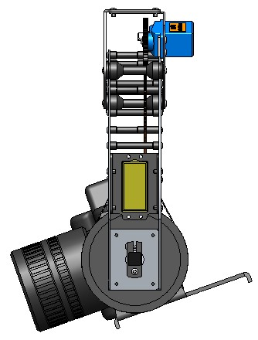

d

1. En comparant la courbe du couple et les caractéristiques du servomoteur (voir document technique **DT3**), **vérifier** que le servomoteur possède un couple suffisant pour faire pivoter l’ensemble *S*.

*Le servomoteur SH-1258 TG possède un couple au minimal égal à 0,94 N⋅m.*

*Cette valeur étant nettement supérieure à la valeur maximale nécessaire pour mettre en mouvement le plateau (67 m N∙m), le servomoteur SH-1258 TG possède un couple suffisant pour faire pivoter l'ensemble S.*

1. **Vérifier**, en utilisant les données indiquées sur la figure 12, que le plateau est correctement dimensionné.

*Le déplacement maximal est évalué à 0,11 mm, ce qui est inférieur à la valeur maximale admissible (dmax= 0,5 mm).*

*Le facteur de sécurité est s = 100 / 19,6 = 5,1, ce qui est supérieur à la valeur minimale admissible (smin= 2,5).*

*Les deux conditions sont vérifiées. On peut donc conclure que le plateau est correctement dimensionné.*

1. En cinq lignes au maximum, **rédiger** une synthèse des résultats contenus dans ce tableau en indiquant les points positifs et les points négatifs de chacune des possibilités envisagées. En conclusion, **préciser** si une ou plusieurs de ces possibilités peut convenir pour la réalisation du plateau.

*Le plateau en alliage d’aluminium d’épaisseur e = 2 mm possède une masse 1/3 de fois inférieure à celle du plateau actuel, ce qui est positif pour gagner en légèreté. Le déplacement maximal est de 0,3 mm, ce qui est correct (< dmax= 0,5 mm). De même, le facteur de sécurité est suffisant (2,7 > 2,5).*

*Le plateau en plastique ABS permet un gain de masse très important (2/3 de fois inférieure à celle du plateau actuel), ce qui est très positif. Par contre, le déplacement maximal est beaucoup trop grand (3,6 mm), et le facteur de sécurité légèrement trop faible (2,3).*

*Le plateau en acier n’est pas une bonne solution car sa masse est légèrement plus importante que celle du plateau actuel. Il n’y a donc aucune amélioration au niveau du poids.*

*En conclusion, le plateau en alliage d’aluminium d’épaisseur 2 mm pourrait convenir.*

1. **Analyse du déclenchement à distance de l’appareil de prise de vue**
2. En prenant en compte le format de la trame numérique à transmettre (figure 13), **compléter** l’algorigramme du programme principal sur le document réponse **DR3**.

*Voir document réponse DR3.*

1. **Compléter**, sur le document réponse **DR3**, l’algorigramme du sous-programme PULSE_ON afin d’obtenir le signal modulé à 38 kHz.

*La période T d’un signal de fréquence 38 kHz est de 26 microsecondes environ (T = 1 / f)*

*La LED infrarouge doit donc être allumée pendant une demi-période (13 μs) et éteinte pendant l’autre demi-période (13 μs aussi).*

*Voir document réponse DR3.*

1. **Compléter,** sur le document réponse **DR3**, l’algorigramme du sous-programme PULSE_OFF lui permettant d’assurer la fonction souhaitée.

*La LED infrarouge doit rester éteinte.*

*Voir document réponse DR3*

1. **Conclusion sur la problématique du sujet**
2. À partir des études effectuées, **indiquer** en quoi ces critères ont été correctement pris en compte dans la conception du système.

*Nous avons vu que le système possède deux mouvements motorisés, ce qui est nécessaire pour* ***compenser les mouvements de roulis et de tangage****. On peut observer cette structure sur le schéma cinématique. Le mouvement de roulis est correctement compensé (voir les résultats reportés sur le document réponse DR2) mais on peut noter une limite du mécanisme au niveau de la vitesse, cette limite étant due aux caractéristiques du servomoteur.*

*En ce qui concerne le mouvement de tangage, les vérifications se sont portées sur les aspects « effort » (couple du servomoteur) et « résistance » (comportement du plateau) et, grâce aux résultats de ces vérifications, on peut dire que le système est* ***adapté à l’appareil de prise de vue****.*

*Enfin, la dernière partie de notre travail nous a permis de valider une séquence de déclenchement de* ***prise de vue à distance****.*

*À partir de l'étude réalisée, il apparaît donc que les trois critères énoncés ont bien été pris en compte dans la conception de ce système.*

**Document réponse DR1**

MODÈLE RÉDUIT

ARCEAU

PLATEAU

APPAREIL DE PRISE DE VUE

x

y

z

*Mouvement créé par le servomoteur*

*Réf* ***SAVOX SH-1258 TG***

*Mouvement créé par le servomoteur*

*Réf* ***SAVOX SH-1290 MG***

*Roue dentée*

*Poulie motrice*

CORPS

**Secteur denté**

**Courroie crantée**

**Poulie réceptrice**

**Document réponse DR2**

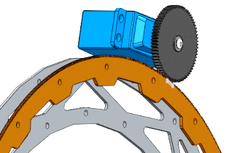

*Valeur maximale théorique*

*ωtarceau* = **164**°/s

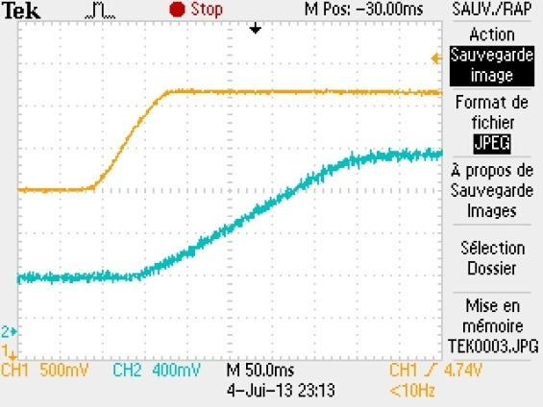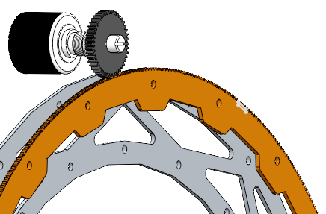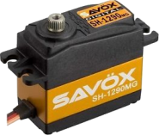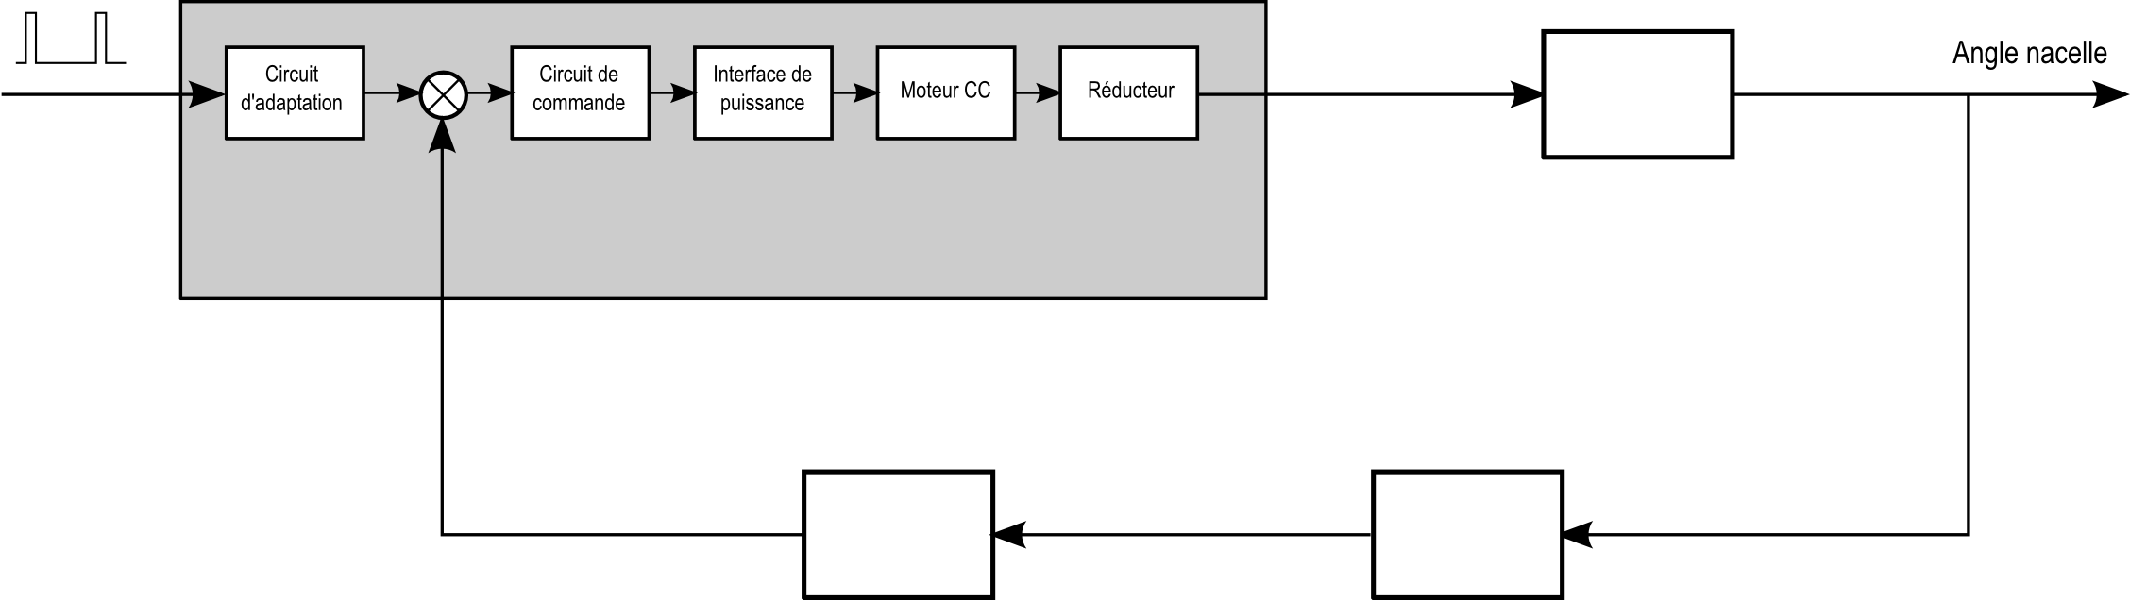

R = 525 /44

**0,0024 V/°**

**1 / 7,3**

*ωservo*=

**1200 °/s**

*ωrarceau* = **160**°/s

*Valeur maximale expérimentale*

*ωpot* = **1905**°/s

*Vpot*

Relevé expérimental

**Document réponse DR3**

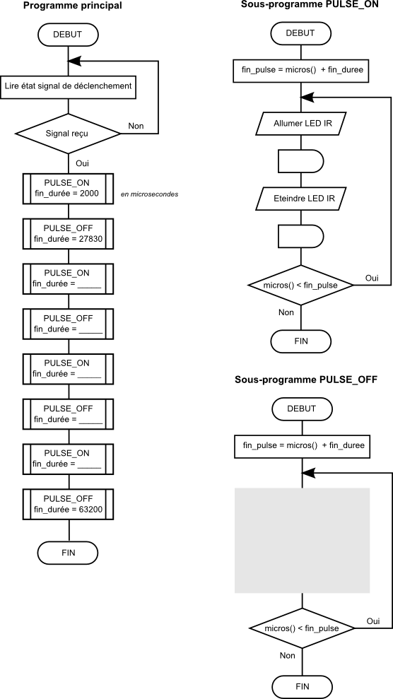

**3580**

**400**

**1580**

**400**

**400**

**13μs**

**13μs**